BÀI 27. ÔN TẬP VỀ DI TRUYỀN NHIỄM SẮC THỂ
I. CÂU HỎI TRẮC NGHIỆM NHIỀU LỰA CHỌN
Câu 1: Hình vẽ bên mô tả một giai đoạn trong quá trình phân bào của một tế bào. Xét 1 cặp NST có mang 2 cặp allele kí hiệu là AB/ab kí hiệu kiểu gene của tế bào ở giai đoạn như hình vẽ là
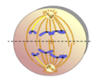
A. AB/ab AB/ab
B. AB/ab
C. AB/AB
D. Ab/ab ab/ab

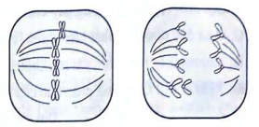
Câu 2: Hình bên mô tả 2 giai đoạn trong quá trình giảm phân của một tế bào ở một loài sinh sản hữu tính. Số lượng bộ NST lưỡng bội của cá thể tế bào trên là
A. 4.
C. 6.
B. 8.
D. 10.
Câu 3: Quan sát quá trình phân bào của 1 tế bào cho đến khi hết một lần phân chia, người ta ghi lại được số liệu về hàm lượng DNA trong nhân mỗi tế bào ở từng giai đoạn phân bào như bảng sau:
Tế bào | Gai đoạn 1 | Giai đoạn 2 | Giai đoạn 3
Tế bào 1 | 4,4.10-12g | 8,8.10-12g | 4,4.10-12g
Tế bào này đang thực hiện quá trình phân bào nào?
A. Nguyên phân hoặc giảm phân 2. B. Nguyên phân hoặc giảm phân 1.
C. Giảm phân 2. D. Nguyên phân.
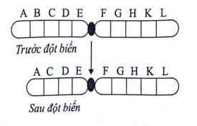
Câu 4: Quan sát hình ảnh về một nhiễm sắc thể có trình tự các gene trước và sau đột biến như hình vẽ bên. Nếu dạng đột biến trên xảy ra ở cặp nhiễm sắc thể thứ 21 của người thì gây bệnh gì?
A. Ung thư máu.
C. Down.
B. Tiểu đường.
D. Pheeninketo niệu.
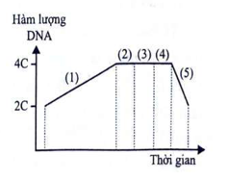
Câu 5: Theo dõi quá trình phân bào của một tế bào trên cơ thể của loài thực vật qua các giai đoạn, người ta xây dựng được đồ thị về sự thay đổi hàm lượng DNA trong ; nhân tế bào thể hiện trong hình bên. Tế bào trên đang thực hiện quá trình phân bào nào?
A. Nguyên phân.
B. Giảm phân 1.
C. Giảm phân 2.
D. Nguyên phân và giảm phân 2.
Câu 6: Sự tăng hay giảm số lượng của một hay vài cặp NST một cách khác thường đã làm mất cân bằng của toàn hệ gene nên các thể lệch bội thường không sống được hay giảm sức sống, giảm khả năng sinh sản tùy loài. Ở người, trong các ca thai bị sấy tự nhiên có bất thường NST thì tỉ lệ thai thể ba là 53,7%, thể một là 15,3%. Điều đó chứng tỏ đa số lệch bội gây chết từ giai đoạn sớm. Nếu sống được đến khi sinh đều mắc những bệnh hiểm nghèo như hội chứng Down (ba NST 21), hội chứng Turner (chỉ có 1 NST giới tính X ), ...Ở thực vật cũng đã gặp các lệch bội, đặc biệt ở chỉ Cà và chỉ LúA. Ví dụ ở cà độc dược đã phát hiện được lệch bội ở cả 12 cặp NST tương đồng cho các dạng quả khác nhau về hình dạng, kích thước cũng như sự phát triển của các giai đoạn. Phát biểu nào sau đây về đột biến lệch bội là sai?
A. Đột biến lệch bội xảy ra ở các cặp NST thường và cặp NST giới tính.
B. Đột biển lệch bội thường gây chết và giảm sức sức sống, khả năng sinh sản tùy loài.
C. Ở cà độc dược đã phát hiện được lệch bội ở cả 12 cặp NST tương đồng.
D. Thường xảy ra ở thực vật mà không gặp ở động vật.
Câu 7: Quá trình phân bào của tế bào X và tế bào Y được thực hiện như hình dưới đây:
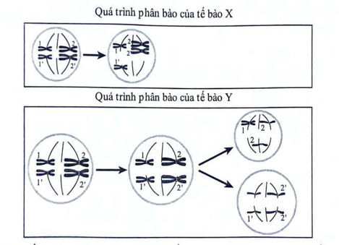
Biết rằng trên NST số 1 chứa allele A, trên NST số 1' chứa allele a; trên NST số 2 chứa allele B, trên NST số 2' chứa allele b và đột biến chỉ xảy ra ở một trong hai lần phân bào của giảm phân. Cho một số phát biểu sau đây:
I. Tế bào X bị rối loạn giảm phân 1 và tế bào Y bị rối loạn giảm phân 2.
II. Tế bào Y tạo ra giao tử đột biến với tỉ lệ 1/2.
III. Tế bào X chỉ tạo ra được hai loại giao tử là ABb và a .Số phát biểu đúng là
A. chỉ I. B. I và II. C. chỉ III. D. II và III.
Câu 8: Một loài thực vật có bộ nhiễm sắc thể 2n= 14, gồm 7 cặp (kí hiệu I → VII), trên mỗi cặp nhiễm sắc thể xét một cặp gene 2 allele. Biết mỗi gene quy định một tính trạng, có tính trạng trội là trội hoàn toàn. Giả sử người ta phát hiện loài này đã tạo ra 4 thể đột biến (kí hiệu A, B, C, D). Phân tích bộ NST của các dạng đột biến thu được kết quả sau:
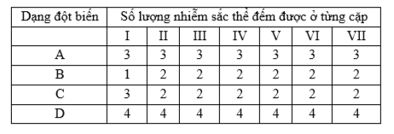
Trong các kết luận sau, có bao nhiêu kết luận đúng?
I. Thể đột biến A được hình thành do rối loạn phân bảo của một bên bố hoặc mẹ.
II. Đột biến dạng C thuộc thể 3.
III. Đột biến dạng B mất đi một NST ở cặp số 1.
A. 3. B. 2. C. 1. D. 0.
Câu 9: Ở người, chứng loạn dưỡng cơ Duchenne (DMD) là do đột biến gene lặn Dystrophin nằm trên nhiễm sắc thể giới tính X quy định. Gene Dystrophin dài 2400kb (gene dài nhất ở người), gồm 79 exon chịu trách nhiệm tổng hợp protein Dystrophin. Protein này có chức năng bảo vệ tế bào cơ, giữ cho màng sợi cơ được vững chắc, không bị tổn hại. Các đột biển có thể xảy ra trên gene Dystrophin là đột biến mất đoạn, đột biến điểm, chuyển đoạn, mất đoạn nhỏ và mất đoạn là đột biến hay gặp nhất. Tình trạng này phổ biến hơn ở các bé trai do cơ chế di truyền gene loạn dưỡng cơ Duchenne cho con.
Khi nghiên cứu tế bào của 6 bé trai bị DMD, ngoài ra còn có thêm nhiều rối loạn khác, người ta tìm thấy có vùng bị mất đoạn nhỏ trên nhiễm sắc thể X, được hiển thị ở dưới đây:
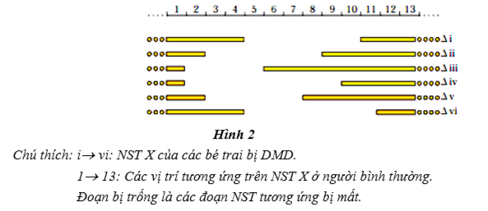
Phát biểu nào sau đây sai?
A. Các bé trai có những rối loạn khác ngoài DMD là kết quả của đột biến mất đoạn ở các vùng khác xung quanh vùng DMD.
B. Bệnh do đột biến gene lặn Dystrophin nằm trên nhiễm sắc thể giới tính X quy định.
C. Bệnh phổ biến hơn ở các bé trai.
D. Vùng trên nhiễm sắc thể X có khả năng chứa gene DMD là vùng 6.
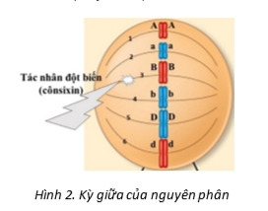
Câu 10: Một loài có bộ nhiễm sắc thể 2n = 6 được ký hiệu AaBbDd. Một tế bào của cá thể trên đang ở kỳ giữa của nguyên phân (Hình 2). Điều gì xảy. ra nếu cônsixin làm đứt một dây tơ vô sắc (dây số 3). Bộ nhiễm sắc thể của các tế bào con được tạo ra là
A. AaBBbDd và AabDd
B. AaBbDd và AaBbDd
C. AaBBDd và AabbDd
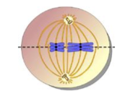
D. AaBbDd và AaBBbDd
Câu 11: Khi quan sát quá trình phân bào bình thường ở một tế bào lưỡng bội 2n (tế bào A) của một loài dưới kính hiển vi, người ta bắt gặp hiện tượng được mô tả ở hình bên.
Xác định số tâm động của tế bào A.
A. 4. B. 2. C. 8. D. 6.

Câu 12: Dưới đây là hình vẽ minh họa cho 1 tế bào của cơ thể lưỡng bội đang thực hiện phân bào. Tế bào trên đang ở kì nào của hình thức phân bào nào?
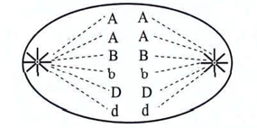
A. Kì sau nguyên phân. B. Kì sau 1 giảm phân.
C. Kì giữa của nguyên phân. D. Kì giữa của giảm phân 2.
Câu 13: Hai tế bào dưới đây là của cùng một cơ thể lưỡng bội có kiểu gene AaBb, khi quan sát hai tế bào này bạn M đưa ra nhận xét:
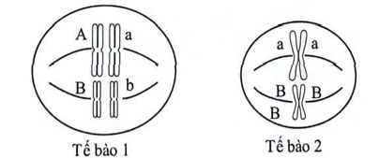
Nếu hai cromatit chứa allele a của tế bào 2 không phân li bình thường, các nhiễm sắc thể
kép khác phân li bình thường thì sẽ tạo ra 2 tế bào con có kiểu gene như thế nào?
A. aaB và B B. aBB và b C. aab và B D. aB và Bbb
Câu 14: Hình dưới đây mô tả sự thay đổi hàm lượng DNA trong tế bào của một cơ thể động vật lưỡng bội ở các pha khác nhau của chu kì tế bào.
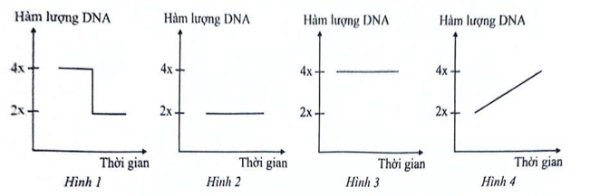
Hãy cho biết các hình 1, 2, 3, 4 tương ứng với các pha nào của chu kì tế bào?
A. S, G1, G2, M. B. G1, M, G2, S. C
. M, G1, G2, S. D. G1, M, G2, S.
Câu 15: Quan sát quá trình giảm phân của một tế bào sinh tinh ở một loài động vật (2n=4) dưới kính hiển vi, người ta ghi nhận được một số sự kiện xảy ra ở tế bào này như sau:
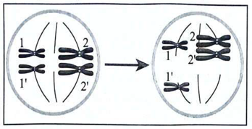
Biết rằng trên cặp NST số 1/1’chứa cặp gene A,a; trên cặp NST số 2/2’ chứa cặp gene B,b. Các kỳ khác của quá trình giảm phân diễn ra bình thường. Kiểu gene của các giao tử được tạo ra từ quá trình phân bào của tế bào trên không thể có loại giao tử nào sau đây?
A. Ab và aB B. a và ABb C. Aa và BB D. ab và AAB
Câu 16: Khi quan sát quá trình phân bào của các tế bào (2n) thuộc cùng một mô sinh dưỡng ở một loài sinh vật, một học sinh vẽ lại được sơ đồ với đầy đủ các giai đoạn khác nhau của quá trình phân bào này như sau:
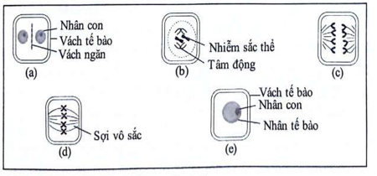
Hãy cho biết thứ tự đúng với các giai đoạn a, b, c, d, e.
A. (a) (d) (b) (c) (e). B. (e) (b) (d) (c) (a).
C. (a) (b) (c) (d) (e). D. (b)(a)(d) (c) (e)
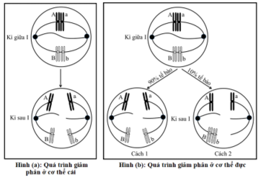
Câu 17: Ở cùng một loài động vật, quan sát quá trình giảm phân ở cơ thể cái và cơ thể đực đều có kiểu gene AaBb, người ta ghi nhận được diễn biến nhiễm sắc thể được mô tả như hình bên. Biết rằng trong quá trình giảm phân của cơ thể cái, tất cả các tế bào sinh trứng đều có diễn biến nhiễm sắc thể như hình (a); trong quá trình giảm phân của cơ thể đực, các tế bào sinh tinh có diễn biến nhiễm sắc thể như hình bên:
Ngoài các sự kiện được mô tả trong hình (a) và (b) thì các sự kiện khác diễn ra bình thường. Thực hiện phép lai giữa cơ thể đực và cơ thể cái nói trên thu được các hợp tử F1. Theo lí thuyết, trong số các hợp tử lệch bội thu được ở F1, hợp tử AABBb chiếm tỉ lệ bao nhiêu?
A. 1/4. B. 1/2. C. 1/8. D. 1/12.
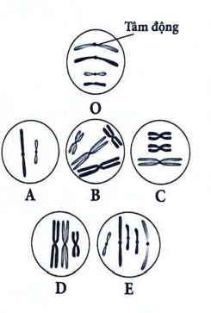
Câu 18: Xét một loài giả định có bộ NST 2n = 24. Hình bên mô tả NST trong nhân của các tế bào khác nhau, trong đó hình O là bộ NST của tế bào lưỡng bội bình thường, gồm 2 cặp tương đồng: một cặp có kích thước lớn, một cặp có kích thước nhỏ, các NST đều chưa nhân đôi.
Xét các tế bào sau đây:
- Tế bào 1: Tế bào lưỡng bội đang ở kì đầu nguyên phân.
- Tế bào 2: Giao tử của cơ thể lưỡng bội bình thường.
- Tế bào 3: Được sinh ra từ quá trình nguyên phân của tế bào lưỡng bội, nhưng ở kì sau, có một NST không phân li.
- Tế bào 4: Được sinh ra sau khi tế bào có bộ NST như hình O kết thúc giảm phân I, nhưng trước đó, ở kì sau giảm phân I, có một cặp NST tương đồng không phân li.
Các hình A, B, C, D, E phù hợp với từng tế bào nói trên là
A. 1A, 2B, 3E, 4D B. 1B, 2A, 3E, 4D
C. 1A, 2D, 3E, 4B D. 1D, 2B, 3A, 4E
Câu 19: Một loài thực vật có bộ NST 2n=40, hàm lượng DNA trong nhân của tế bào sinh dưỡng bình thường khi chưa nhân đôi là 12 picogram (pg). Bảng dưới đây cho biết hàm lượng DNA, số lượng NST, mức độ co, giãn xoắn NST của 2 tế bào bình thường và 3 tế bào bị đột biến NST:
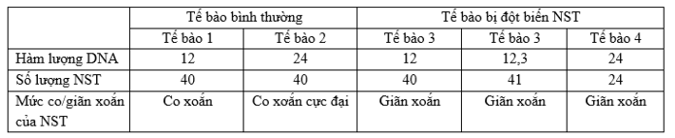
Biết rằng các tế bào 3, 4, 5 đều đang ở kì cuối của quá trình nguyên phân. Phát biểu nào sau đây sai?
A. Tế bào 3 bị đột biến lặp đoạn.
B. Tế bào 5 bị đột biến tứ bội.
C. Tế bào 3 có thể bị đột biến đảo đoạn hoặc chuyển đoạn.
D. Tế bào 4 bị đột biến thể 3.
II. CÂU HỎI TRẮC NGHIỆM ĐÚNG SAI
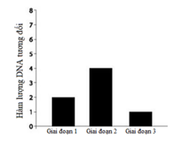
Câu 20: Quan sát quá trình phân bào của một tế bào, người ta đo được hàm lượng DNA trong mỗi tế bào qua các giai đoạn được thể hiện ở biểu đồ như hình bên. Theo lý thuyết, hãy xác định mỗi nhận định dưới đây là Đúng hay Sai?
A. Tế bào được quan sát là tế bào sinh dưỡng.
B. Nếu tế bào ở giai đoạn 1 có bộ NST kí hiệu là AaBb thì ở giai đoạn 2 và giai đoạn 3 có kí hiệu AB hoặc ab
C. Nếu ở kì sau của quá trình phân bào này, tất cả các cặp NST không phân li thì hàm lượng DNA ở giai đoạn 3 có thể giống với giai đoạn nào trong hai giai đoạn 1.
D. Quá trình phân bào này là cơ sở của quá trình sinh sản ở loài sinh sản vô tính.
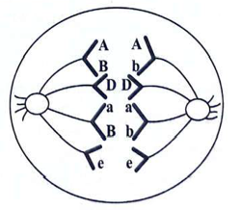
Câu 21: Cho hình ảnh về một giai đoạn trong quá trình phân bào của một tế bào lưỡng bội 2n bình thường (tế bào A) trong cơ thể đực ở một loài. Biết đột biến nếu có chỉ xảy ra 1 lần. Theo lý thuyết, hãy cho biết mỗi nhận định dưới đây Đúng hay Sai?
A. Hình bên biểu diễn cho tế bào A đang ở kì sau của quá trình phân bào nguyên phân.
B. Có thể đã xảy ra hiện tượng có một cặp nhiễm sắc thể không phân li trong quá trình phân bào.
C. Hoàn tất quá trình phân bào, từ tế bào trên hình vẽ có thể tạo ra những loại tế bào có kí hiệu AB/aB De, Ab/ab De
D. Nếu tế bào ban đầu chứa đầy đủ các allele A, a; B, b; D, d; E, e thì kí hiệu kiểu gene của tế
bảo ban đầu sẽ có kí hiệu AB/ab DdEe.
Câu 22: Đồ thị dưới đây mô tả sự biến động hàm lượng DNA của nhân trong một tế bào qua các giai đoạn của quá trình phân bào bình thường. Mỗi nhận định dưới đây Đúng hay Sai?
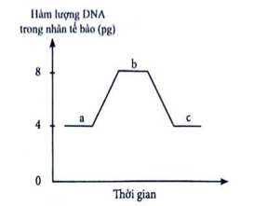
A. Tế bào trên có thể ở trên đỉnh sinh trưởng của một cành cây.
B. Nếu ban đầu tế bào có bộ NST được kí hiệu là AaBb thì ở giai đoạn C tế bào có thể có kí hiệu AB, Ab, aB, ab
C. Nếu kết thúc quá trình phân bào này nhưng hàm lượng DNA của tế bào bằng với mức 4pg thì chứng tỏ ở kì sau tất cả các cặp nhiễm sắc thể đã không phân li.
D. Nếu trong quá trình phân bào nào có 1 cặp nhiễm sắc thể không phân li thì đây chính là cơ sở để tạo ra đột biến dạng lệch bội.
III. CÂU HỎI TRẮC NGHIỆM TRẢ LỜI NGẮN
Câu 23: Các chữ cái A, a, B, b, D, d là kí hiệu các nhiễm sắc thể (NST) trong tế bào. Hình 3, 4 thể hiện hai kì liền nhau trong quá trình phân bào của một tế bào.
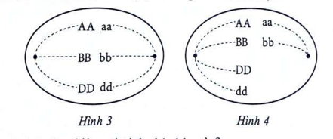
Cho biết: Tế bào đang thực hiện quá trình phân bào nào?
× Điền đáp án:
Câu 24: Trong quá trình giảm phân của một tế bào có bộ nhiễm sắc thể 2n = 16 đã có 1 cặp nhiễm sắc thể không phân li trong giảm phân 1, giảm phân 2 bình thường. Tế bào này sẽ tạo ra giao tử chứa nhiều nhất bao nhiêu nhiễm sắc thể?
× Điền đáp án:
Câu 25: Khi tiến hành lai xa giữa loài thực vật A có bộ nhiễm sắc thể 2n = 18 và loài thực vật B có bộ nhiễm sắc thể 2n = 16 đã tạo ra được cây lai giữa hai loài trên. Cây lai này có tế bào sinh dưỡng chứa bao nhiêu nhiễm sắc thể?
> Điền đáp án:
Câu 26: Một loài thực vật có bộ nhiễm sắc thể lưỡng bội gồm các cặp nhiễm sắc thể trong đồng khác nhau, được ký hiệu AaBbDdEeGgHh. Người ta đã phát hiện ra một thể đột biển được hình thành từ hợp tử mà trên nhiễm sắc thể b có chứa một số gene của nhiễm sắc thể G, còn trên nhiễm sắc thể G lại thiếu hẳn các gene này. Nếu thể đột biến nói trên vẫn có khả năng giảm phân bình thường, các giao tử sinh ra đều sống sót thì tỉ lệ giao tử đột biến của thể đột biến này là bao nhiêu %?
> Điền đáp án:
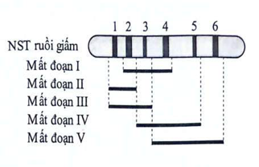
Câu 27: Hình bên mô tả một đoạn NST từ tế bào tuyến nước bọt của ấu trùng ruồi giấm có 6 băng (kí kiệu từ 1 đến 6) tương ứng với 6 locus gene khác nhau chưa biết trật tự trên NST (kí hiệu từ A đến F). Các nhà nghiên cứu đã phân lập được 5 thể dị hợp tử về đột biến mất đoạn NST (từ I đến V) xuất phát từ một dòng ruồi giấm mang kiểu gene đồng hợp kiểu dại ở tất cả 6 locus gene (hình vẽ).
Chú thích hình: Các đoạn (-) chỉ ra đoạn NST bị mất so với NST không đột biến. Khi tiến hành lai giữa mỗi thể đột biến mất đoạn (từ I đến V) với cùng một dòng ruồi giấm đồng hợp về các đột biến lặn tại cả 6 locus gene (kí hiệu từ a đến f) thu được kết quả ở bảng sau.
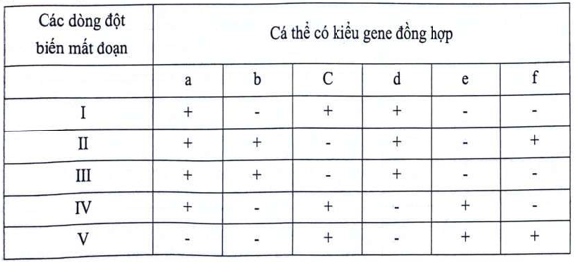
Theo lí thuyết, trình tự các locus gene là thế nào?
> Điền đáp án:
Câu 28: Xét một cặp NST tương đồng, NST thứ nhất có nguồn gốc từ bố chứa các đoạn NST ABCD, NST thứ hai có nguồn gốc từ mẹ chứa các đoạn NST abcd. Khi giảm phân thấy xuất hiện một loại tinh trùng có thành phần các đoạn trên NST là BCD. Hiện tượng gì đã xảy ra?
> Điền đáp án:

BÀI 27. ÔN TẬP VỀ DI TRUYỀN NHIỄM SẮC THỂ
I. CÂU HỎI TRẮC NGHIỆM NHIỀU LỰA CHỌN
Câu 1: Hình vẽ bên mô tả một giai đoạn trong quá trình phân bào của một tế bào. Xét 1 cặp NST có mang 2 cặp allele kí hiệu là AB/ab kí hiệu kiểu gene của tế bào ở giai đoạn như hình vẽ là

A. AB/ab AB/ab
B. AB/ab
C. AB/AB
D. Ab/ab ab/ab
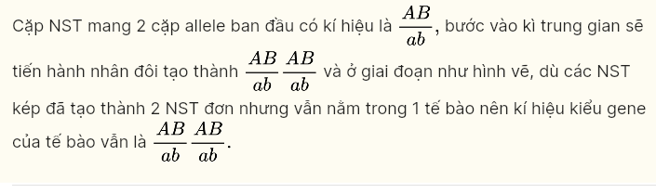

Câu 2: Hình bên mô tả 2 giai đoạn trong quá trình giảm phân của một tế bào ở một loài sinh sản hữu tính. Số lượng bộ NST lưỡng bội của cá thể tế bào trên là
A. 4.C. 6.B. 8.D. 10.

Câu 3: Quan sát quá trình phân bào của 1 tế bào cho đến khi hết một lần phân chia, người ta ghi lại được số liệu về hàm lượng DNA trong nhân mỗi tế bào ở từng giai đoạn phân bào như bảng sau:
Tế bào | Gai đoạn 1 | Giai đoạn 2 | Giai đoạn 3
Tế bào 1 | 4,4.10-12g | 8,8.10-12g | 4,4.10-12g
Tế bào này đang thực hiện quá trình phân bào nào?
A. Nguyên phân hoặc giảm phân 2. B. Nguyên phân hoặc giảm phân 1.
C. Giảm phân 2. D. Nguyên phân.

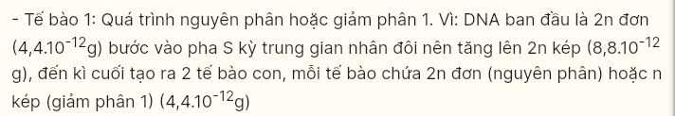Câu 4: Quan sát hình ảnh về một nhiễm sắc thể có trình tự các gene trước và sau đột biến như hình vẽ bên. Nếu dạng đột biến trên xảy ra ở cặp nhiễm sắc thể thứ 21 của người thì gây bệnh gì?

A. Ung thư máu.
C. Down.
B. Tiểu đường.
D. Pheeninketo niệu.

Câu 5: Theo dõi quá trình phân bào của một tế bào trên cơ thể của loài thực vật qua các giai đoạn, người ta xây dựng được đồ thị về sự thay đổi hàm lượng DNA trong ; nhân tế bào thể hiện trong hình bên. Tế bào trên đang thực hiện quá trình phân bào nào?
A. Nguyên phân.
B. Giảm phân 1.
C. Giảm phân 2.
D. Nguyên phân và giảm phân 2.
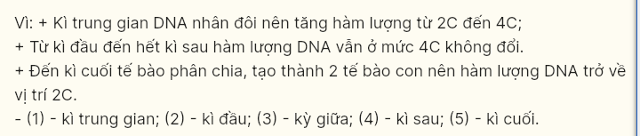
Câu 6: Sự tăng hay giảm số lượng của một hay vài cặp NST một cách khác thường đã làm mất cân bằng của toàn hệ gene nên các thể lệch bội thường không sống được hay giảm sức sống, giảm khả năng sinh sản tùy loài. Ở người, trong các ca thai bị sấy tự nhiên có bất thường NST thì tỉ lệ thai thể ba là 53,7%, thể một là 15,3%. Điều đó chứng tỏ đa số lệch bội gây chết từ giai đoạn sớm. Nếu sống được đến khi sinh đều mắc những bệnh hiểm nghèo như hội chứng Down (ba NST 21), hội chứng Turner (chỉ có 1 NST giới tính X ), ...Ở thực vật cũng đã gặp các lệch bội, đặc biệt ở chỉ Cà và chỉ LúA. Ví dụ ở cà độc dược đã phát hiện được lệch bội ở cả 12 cặp NST tương đồng cho các dạng quả khác nhau về hình dạng, kích thước cũng như sự phát triển của các giai đoạn. Phát biểu nào sau đây về đột biến lệch bội là sai?
A. Đột biến lệch bội xảy ra ở các cặp NST thường và cặp NST giới tính.
B. Đột biển lệch bội thường gây chết và giảm sức sức sống, khả năng sinh sản tùy loài.
C. Ở cà độc dược đã phát hiện được lệch bội ở cả 12 cặp NST tương đồng.
D. Thường xảy ra ở thực vật mà không gặp ở động vật.
Câu 7: Quá trình phân bào của tế bào X và tế bào Y được thực hiện như hình dưới đây:

Biết rằng trên NST số 1 chứa allele A, trên NST số 1' chứa allele a; trên NST số 2 chứa allele B, trên NST số 2' chứa allele b và đột biến chỉ xảy ra ở một trong hai lần phân bào của giảm phân. Cho một số phát biểu sau đây:
I. Tế bào X bị rối loạn giảm phân 1 và tế bào Y bị rối loạn giảm phân 2.
II. Tế bào Y tạo ra giao tử đột biến với tỉ lệ 1/2.
III. Tế bào X chỉ tạo ra được hai loại giao tử là ABb và a .Số phát biểu đúng là
A. chỉ I. B. I và II. C. chỉ III. D. II và III.

Câu 8: Một loài thực vật có bộ nhiễm sắc thể 2n= 14, gồm 7 cặp (kí hiệu I → VII), trên mỗi cặp nhiễm sắc thể xét một cặp gene 2 allele. Biết mỗi gene quy định một tính trạng, có tính trạng trội là trội hoàn toàn. Giả sử người ta phát hiện loài này đã tạo ra 4 thể đột biến (kí hiệu A, B, C, D). Phân tích bộ NST của các dạng đột biến thu được kết quả sau:

Trong các kết luận sau, có bao nhiêu kết luận đúng?
I. Thể đột biến A được hình thành do rối loạn phân bảo của một bên bố hoặc mẹ.
II. Đột biến dạng C thuộc thể 3.
III. Đột biến dạng B mất đi một NST ở cặp số 1.
A. 3. B. 2. C. 1. D. 0.
Câu 9: Ở người, chứng loạn dưỡng cơ Duchenne (DMD) là do đột biến gene lặn Dystrophin nằm trên nhiễm sắc thể giới tính X quy định. Gene Dystrophin dài 2400kb (gene dài nhất ở người), gồm 79 exon chịu trách nhiệm tổng hợp protein Dystrophin. Protein này có chức năng bảo vệ tế bào cơ, giữ cho màng sợi cơ được vững chắc, không bị tổn hại. Các đột biển có thể xảy ra trên gene Dystrophin là đột biến mất đoạn, đột biến điểm, chuyển đoạn, mất đoạn nhỏ và mất đoạn là đột biến hay gặp nhất. Tình trạng này phổ biến hơn ở các bé trai do cơ chế di truyền gene loạn dưỡng cơ Duchenne cho con.
Khi nghiên cứu tế bào của 6 bé trai bị DMD, ngoài ra còn có thêm nhiều rối loạn khác, người ta tìm thấy có vùng bị mất đoạn nhỏ trên nhiễm sắc thể X, được hiển thị ở dưới đây:

Phát biểu nào sau đây sai?
A. Các bé trai có những rối loạn khác ngoài DMD là kết quả của đột biến mất đoạn ở các vùng khác xung quanh vùng DMD.
B. Bệnh do đột biến gene lặn Dystrophin nằm trên nhiễm sắc thể giới tính X quy định.
C. Bệnh phổ biến hơn ở các bé trai.
D. Vùng trên nhiễm sắc thể X có khả năng chứa gene DMD là vùng 6.

Câu 10: Một loài có bộ nhiễm sắc thể 2n = 6 được ký hiệu AaBbDd. Một tế bào của cá thể trên đang ở kỳ giữa của nguyên phân (Hình 2). Điều gì xảy. ra nếu cônsixin làm đứt một dây tơ vô sắc (dây số 3). Bộ nhiễm sắc thể của các tế bào con được tạo ra là
A. AaBBbDd và AabDd
B. AaBbDd và AaBbDd
C. AaBBDd và AabbDd

D. AaBbDd và AaBBbDd
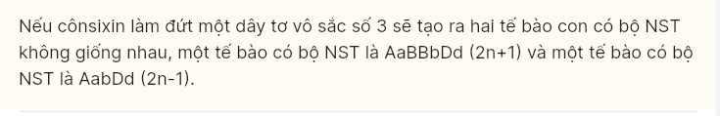
Câu 11: Khi quan sát quá trình phân bào bình thường ở một tế bào lưỡng bội 2n (tế bào A) của một loài dưới kính hiển vi, người ta bắt gặp hiện tượng được mô tả ở hình bên.
Xác định số tâm động của tế bào A.
A. 4. B. 2. C. 8. D. 6.

Câu 12: Dưới đây là hình vẽ minh họa cho 1 tế bào của cơ thể lưỡng bội đang thực hiện phân bào. Tế bào trên đang ở kì nào của hình thức phân bào nào?

A. Kì sau nguyên phân. B. Kì sau 1 giảm phân.
C. Kì giữa của nguyên phân. D. Kì giữa của giảm phân 2.
Câu 13: Hai tế bào dưới đây là của cùng một cơ thể lưỡng bội có kiểu gene AaBb, khi quan sát hai tế bào này bạn M đưa ra nhận xét:

Nếu hai cromatit chứa allele a của tế bào 2 không phân li bình thường, các nhiễm sắc thể
kép khác phân li bình thường thì sẽ tạo ra 2 tế bào con có kiểu gene như thế nào?
A. aaB và B B. aBB và b C. aab và B D. aB và Bbb
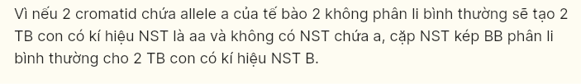
Câu 14: Hình dưới đây mô tả sự thay đổi hàm lượng DNA trong tế bào của một cơ thể động vật lưỡng bội ở các pha khác nhau của chu kì tế bào.

Hãy cho biết các hình 1, 2, 3, 4 tương ứng với các pha nào của chu kì tế bào?
A. S, G1, G2, M. B. G1, M, G2, S.
C. M, G1, G2, S. D. G1, M, G2, S.
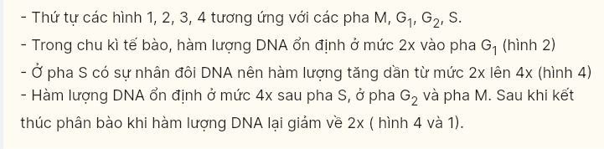
Câu 15: Quan sát quá trình giảm phân của một tế bào sinh tinh ở một loài động vật (2n=4) dưới kính hiển vi, người ta ghi nhận được một số sự kiện xảy ra ở tế bào này như sau:

Biết rằng trên cặp NST số 1/1’chứa cặp gene A,a; trên cặp NST số 2/2’ chứa cặp gene B,b. Các kỳ khác của quá trình giảm phân diễn ra bình thường. Kiểu gene của các giao tử được tạo ra từ quá trình phân bào của tế bào trên không thể có loại giao tử nào sau đây?
A. Ab và aB B. a và ABb C. Aa và BB D. ab và AAB
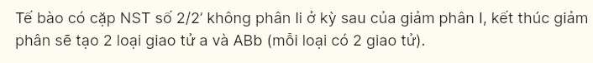
Câu 16: Khi quan sát quá trình phân bào của các tế bào (2n) thuộc cùng một mô sinh dưỡng ở một loài sinh vật, một học sinh vẽ lại được sơ đồ với đầy đủ các giai đoạn khác nhau của quá trình phân bào này như sau:

Hãy cho biết thứ tự đúng với các giai đoạn a, b, c, d, e.
A. (a) (d) (b) (c) (e). B. (e) (b) (d) (c) (a).
C. (a) (b) (c) (d) (e). D. (b)(a)(d) (c) (e)

Câu 17: Ở cùng một loài động vật, quan sát quá trình giảm phân ở cơ thể cái và cơ thể đực đều có kiểu gene AaBb, người ta ghi nhận được diễn biến nhiễm sắc thể được mô tả như hình bên. Biết rằng trong quá trình giảm phân của cơ thể cái, tất cả các tế bào sinh trứng đều có diễn biến nhiễm sắc thể như hình (a); trong quá trình giảm phân của cơ thể đực, các tế bào sinh tinh có diễn biến nhiễm sắc thể như hình bên:
Ngoài các sự kiện được mô tả trong hình (a) và (b) thì các sự kiện khác diễn ra bình thường. Thực hiện phép lai giữa cơ thể đực và cơ thể cái nói trên thu được các hợp tử F1. Theo lí thuyết, trong số các hợp tử lệch bội thu được ở F1, hợp tử AABBb chiếm tỉ lệ bao nhiêu?
A. 1/4. B. 1/2. C. 1/8. D. 1/12.
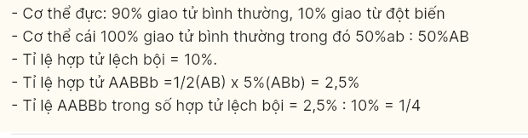

Câu 18: Xét một loài giả định có bộ NST 2n = 24. Hình bên mô tả NST trong nhân của các tế bào khác nhau, trong đó hình O là bộ NST của tế bào lưỡng bội bình thường, gồm 2 cặp tương đồng: một cặp có kích thước lớn, một cặp có kích thước nhỏ, các NST đều chưa nhân đôi.
Xét các tế bào sau đây:
- Tế bào 1: Tế bào lưỡng bội đang ở kì đầu nguyên phân.
- Tế bào 2: Giao tử của cơ thể lưỡng bội bình thường.
- Tế bào 3: Được sinh ra từ quá trình nguyên phân của tế bào lưỡng bội, nhưng ở kì sau, có một NST không phân li.
- Tế bào 4: Được sinh ra sau khi tế bào có bộ NST như hình O kết thúc giảm phân I, nhưng trước đó, ở kì sau giảm phân I, có một cặp NST tương đồng không phân li.
Các hình A, B, C, D, E phù hợp với từng tế bào nói trên là
A. 1A, 2B, 3E, 4D B. 1B, 2A, 3E, 4D
C. 1A, 2D, 3E, 4B D. 1D, 2B, 3A, 4E
Câu 19: Một loài thực vật có bộ NST 2n=40, hàm lượng DNA trong nhân của tế bào sinh dưỡng bình thường khi chưa nhân đôi là 12 picogram (pg). Bảng dưới đây cho biết hàm lượng DNA, số lượng NST, mức độ co, giãn xoắn NST của 2 tế bào bình thường và 3 tế bào bị đột biến NST:

Biết rằng các tế bào 3, 4, 5 đều đang ở kì cuối của quá trình nguyên phân. Phát biểu nào sau đây sai?
A. Tế bào 3 bị đột biến lặp đoạn.
B. Tế bào 5 bị đột biến tứ bội.
C. Tế bào 3 có thể bị đột biến đảo đoạn hoặc chuyển đoạn.
D. Tế bào 4 bị đột biến thể 3.
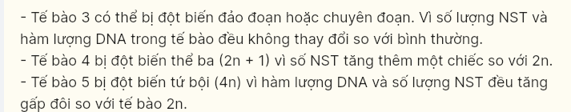
II. CÂU HỎI TRẮC NGHIỆM ĐÚNG SAI

Câu 20: Quan sát quá trình phân bào của một tế bào, người ta đo được hàm lượng DNA trong mỗi tế bào qua các giai đoạn được thể hiện ở biểu đồ như hình bên. Theo lý thuyết, hãy xác định mỗi nhận định dưới đây là Đúng hay Sai?
A. Tế bào được quan sát là tế bào sinh dưỡng.
B. Nếu tế bào ở giai đoạn 1 có bộ NST kí hiệu là AaBb thì ở giai đoạn 2 và giai đoạn 3 có kí hiệu AB hoặc ab
C. Nếu ở kì sau của quá trình phân bào này, tất cả các cặp NST không phân li thì hàm lượng
DNA ở giai đoạn 3 có thể giống với giai đoạn nào trong hai giai đoạn 1.
D. Quá trình phân bào này là cơ sở của quá trình sinh sản ở loài sinh sản vô tính.
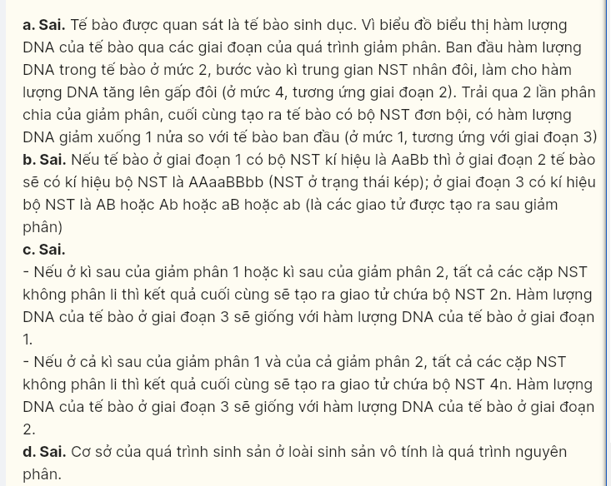

Câu 21: Cho hình ảnh về một giai đoạn trong quá trình phân bào của một tế bào lưỡng bội 2n bình thường (tế bào A) trong cơ thể đực ở một loài. Biết đột biến nếu có chỉ xảy ra 1 lần. Theo lý thuyết, hãy cho biết mỗi nhận định dưới đây Đúng hay Sai?
A. Hình bên biểu diễn cho tế bào A đang ở kì sau của quá trình phân bào nguyên phân.
B. Có thể đã xảy ra hiện tượng có một cặp nhiễm sắc thể không phân li trong quá trình phân bào.
C. Hoàn tất quá trình phân bào, từ tế bào trên hình vẽ có thể tạo ra những loại tế bào có kí hiệu AB/aB De, Ab/ab De
D. Nếu tế bào ban đầu chứa đầy đủ các allele A, a; B, b; D, d; E, e thì kí hiệu kiểu gene của tế
bảo ban đầu sẽ có kí hiệu AB/ab DdEe.
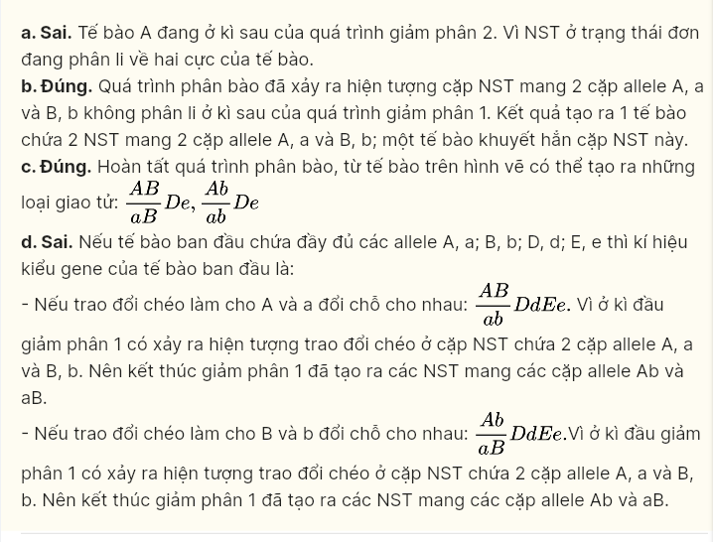
Câu 22: Đồ thị dưới đây mô tả sự biến động hàm lượng DNA của nhân trong một tế bào qua các giai đoạn của quá trình phân bào bình thường. Mỗi nhận định dưới đây Đúng hay Sai?

A. Tế bào trên có thể ở trên đỉnh sinh trưởng của một cành cây.
B. Nếu ban đầu tế bào có bộ NST được kí hiệu là AaBb thì ở giai đoạn C tế bào có thể có kí hiệu AB, Ab, aB, ab
C. Nếu kết thúc quá trình phân bào này nhưng hàm lượng DNA của tế bào bằng với mức 4pg thì chứng tỏ ở kì sau tất cả các cặp nhiễm sắc thể đã không phân li.
D. Nếu trong quá trình phân bào nào có 1 cặp nhiễm sắc thể không phân li thì đây chính là cơ sở để tạo ra đột biến dạng lệch bội.
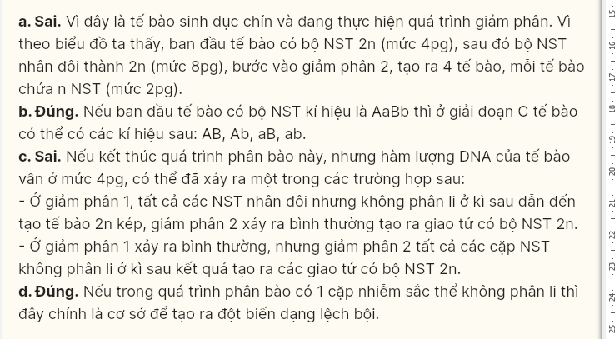
III. CÂU HỎI TRẮC NGHIỆM TRẢ LỜI NGẮN
Câu 23: Các chữ cái A, a, B, b, D, d là kí hiệu các nhiễm sắc thể (NST) trong tế bào. Hình 3, 4 thể hiện hai kì liền nhau trong quá trình phân bào của một tế bào.

Cho biết: Tế bào đang thực hiện quá trình phân bào nào?
× Điền đáp án:
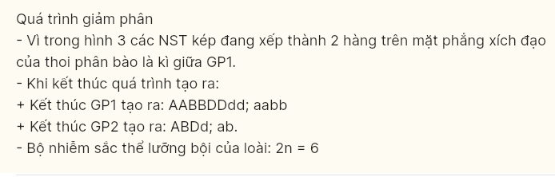
Câu 24: Trong quá trình giảm phân của một tế bào có bộ nhiễm sắc thể 2n = 16 đã có 1 cặp nhiễm sắc thể không phân li trong giảm phân 1, giảm phân 2 bình thường. Tế bào này sẽ tạo ra giao tử chứa nhiều nhất bao nhiêu nhiễm sắc thể?
× Điền đáp án:
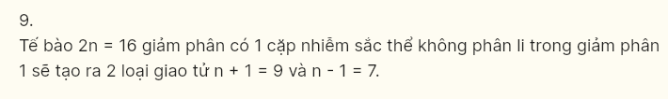
Câu 25: Khi tiến hành lai xa giữa loài thực vật A có bộ nhiễm sắc thể 2n = 18 và loài thực vật B có bộ nhiễm sắc thể 2n = 16 đã tạo ra được cây lai giữa hai loài trên. Cây lai này có tế bào sinh dưỡng chứa bao nhiêu nhiễm sắc thể?
>Điền đáp án: 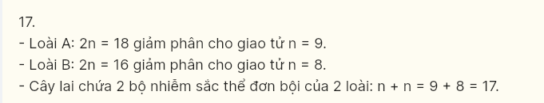
Câu 26: Một loài thực vật có bộ nhiễm sắc thể lưỡng bội gồm các cặp nhiễm sắc thể trong đồng khác nhau, được ký hiệu AaBbDdEeGgHh. Người ta đã phát hiện ra một thể đột biển được hình thành từ hợp tử mà trên nhiễm sắc thể b có chứa một số gene của nhiễm sắc thể G, còn trên nhiễm sắc thể G lại thiếu hẳn các gene này. Nếu thể đột biến nói trên vẫn có khả năng giảm phân bình thường, các giao tử sinh ra đều sống sót thì tỉ lệ giao tử đột biến của thể đột biến này là bao nhiêu %?
> Điền đáp án:
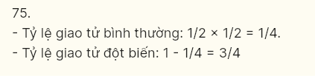

Câu 27: Hình bên mô tả một đoạn NST từ tế bào tuyến nước bọt của ấu trùng ruồi giấm có 6 băng (kí kiệu từ 1 đến 6) tương ứng với 6 locus gene khác nhau chưa biết trật tự trên NST (kí hiệu từ A đến F). Các nhà nghiên cứu đã phân lập được 5 thể dị hợp tử về đột biến mất đoạn NST (từ I đến V) xuất phát từ một dòng ruồi giấm mang kiểu gene đồng hợp kiểu dại ở tất cả 6 locus gene (hình vẽ).
Chú thích hình: Các đoạn (-) chỉ ra đoạn NST bị mất so với NST không đột biến. Khi tiến hành lai giữa mỗi thể đột biến mất đoạn (từ I đến V) với cùng một dòng ruồi giấm đồng hợp về các đột biến lặn tại cả 6 locus gene (kí hiệu từ a đến f) thu được kết quả ở bảng sau.

Theo lí thuyết, trình tự các locus gene là thế nào?
> Điền đáp án:
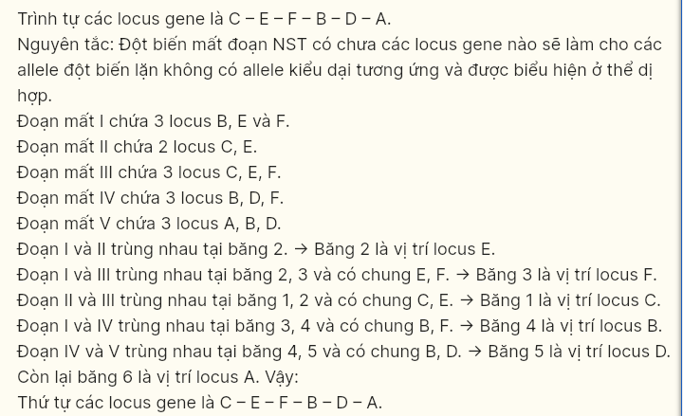
Câu 28: Xét một cặp NST tương đồng, NST thứ nhất có nguồn gốc từ bố chứa các đoạn NST ABCD, NST thứ hai có nguồn gốc từ mẹ chứa các đoạn NST abcd. Khi giảm phân thấy xuất hiện một loại tinh trùng có thành phần các đoạn trên NST là BCD. Hiện tượng gì đã xảy ra?
> Điền đáp án:
